ПРИЛОЖЕНИЕ
к постановлению Администрации
городского округа "Город Архангельск"
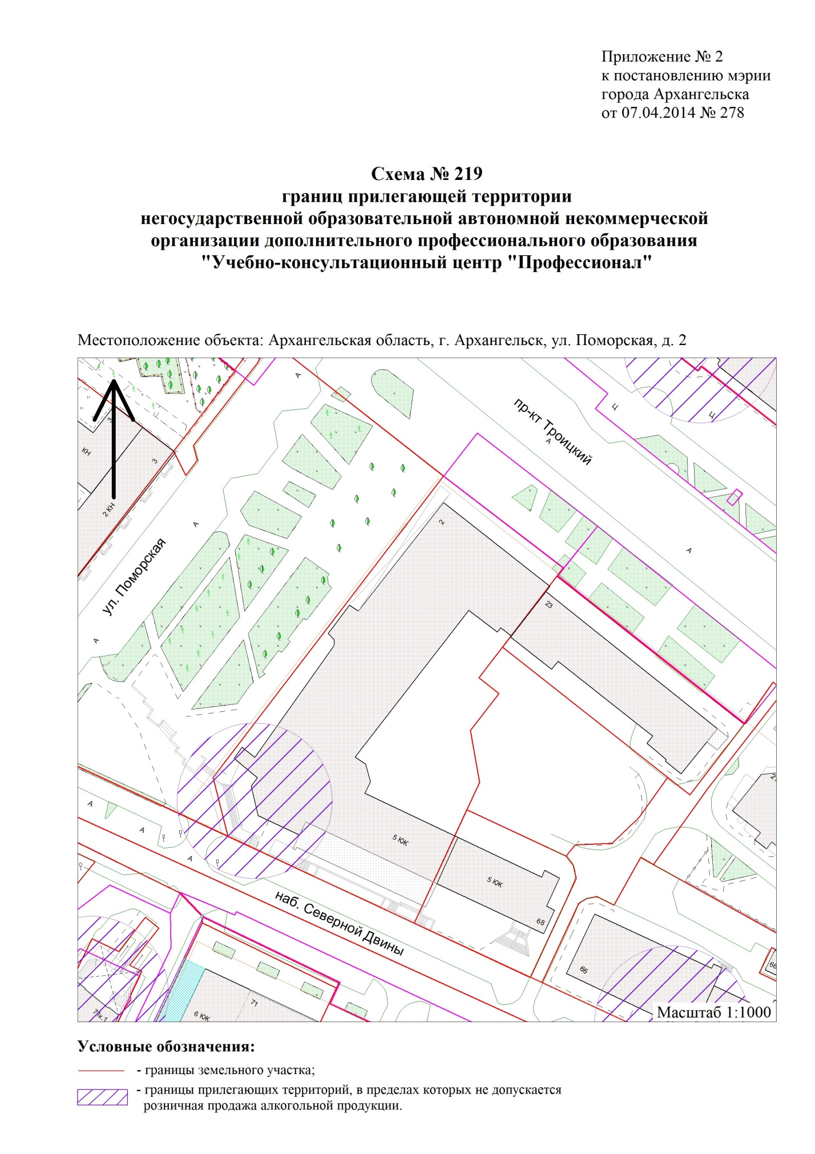
от 15 марта 2022 г. № 524

"

".

______________

